**《昼夜战士》游戏设计文档**

文档作者：Kylin

联系方式：[kylin9749@foxmail.com](http://kylin9749@foxmail.com)

更新时间：2024年11月18日

文档版本：V0.1

|  |  |  |
| --- | --- | --- |
| **版本号** | **版本概述** | **时间** |
| V0.1 | 初版文档，讲述了核心玩法等 | 2024年11月18日 |
|  |  |  |
|  |  |  |
|  |  |  |

目录

一、概述 2

1.1 游戏概述 2

1.2 背景/美术风格： 3

二、核心机制： 3

2.1 游戏玩法概述：时间流逝 + 塔防 = 随时间流逝而变化的塔 3

2.1.1 防御塔 4

2.1.2 怪物 6

2.1.3 地图 6

2.2 关卡核心机制： 7

2.2.1 关卡机制 7

二、游戏模式： 13

2.1 剧情模式： 13

2﻿.2 挑战模式： 13

2﻿.3 联网对战： 14

三、具体英雄设计 14

3.1 防御塔设计 14

3.2 怪物设计 16

# 一、概述

## 1.1 游戏概述

这是一款塔防游戏，引入了随着时间流转而变化的防御塔和怪物的机制。

目标是制作一款有趣，策略感饱满，令人上瘾的策略塔防游戏。

以时间的承载体：**时钟**的发展历史 作为主要的关卡载体

在游戏中会结合诸多的元素，不同类型的防御/进攻单位，不同的技能，站位，以及环境buff等等，体验诸多达成目标的不同策略并不断挑战更难的关卡和达到更高的通关记录

推动玩家把关注点放在空间，地图，防御塔和敌人，最终得出一个独有的具有创造性的解法

**游戏特点：**

* 时间流动：随着时间流动，会触发与时间相关的游戏特性。比如昼夜更替会触发部分单位的属性变化。
* 防御塔位置和状态变化：相比传统的防御塔固定位置，本作的防御塔的位置会按照一定规则发生变化，需要玩家有更多的前瞻性

**游戏受众：**

* 喜欢塔防游戏，喜欢动脑，喜欢研究不同防御塔的技能搭配的人群
* 其他待定

**支持平台：**PC端，Android，苹果

## 1.2 背景/美术风格：

Q版 或 像素

原因：

对我来说比较简单，至少美术上面不需要花费太大功夫

比较迎合大众。

# 二、核心机制：

## 2.1 游戏玩法概述：时间流逝 + 塔防 = 随时间流逝而变化的塔

塔防类型游戏

1、玩家负责部署防守，防御时钟区域

2、玩家负责进攻，攻破敌人的防线。

**进攻模式：**

* 初始金币固定
* 敌方英雄的防御阵型固定
* 每打掉1滴敌方的中心点血量，获得一定金币
* 玩家需要在关卡波数内内攻破防线，将敌方中心点的血量打到0
* 玩家需要把控好3个变量，合理利用金币和时间：
  + 投放哪个英雄
  + 投放的时间段
  + 投放的路线

**防御模式：**

* 初始金币固定
* 敌人的进攻路线固定，敌人的数量固定，敌人出现的时间固定
* 击败敌人会获得金币，击败不同类型的敌方英雄给的金币不同

考虑难度补偿机制：如果中心点被攻击了，是否提供金币补偿

* 玩家需要在24小时内防守住敌人的进攻，保持中心点血量不掉到0
* 玩家需要把控好3个变量，合理利用时间和金币
  + 投放哪个英雄
  + 投放的时间段
  + 投放的位置

### 2.1.1 防御塔

每个防御单位/进攻单位抽象成一个英雄人物。有背景故事，人物性格等

**位置变化：**

防御塔的位置会随着时间流逝而按照一定的规律发生变化。

游戏进行一定的波数以后，随着时间流逝防御塔会可能：

* 发生位移
* 消失或出现

**状态变化：**

不同防御塔和怪物都在特定时间段内有特殊状态。叫做狂暴时间。

为了让角色更生动和有特色，要不要把狂暴时间设置到具体的几点几分。这样角色搭配起来角色的背景故事会让人物更加鲜明

还有一个想法是如果每一个塔都是英雄塔，这样如果地图里出现两个一样的塔可能会比较突兀？如果都是小兵塔，就可以大量重复。可否设计两种类型的塔，普通塔和英雄塔。普通塔可以批量放，英雄塔只能放一个，每局游戏最多选3个英雄。这样英雄的设计数量会降下来，而且英雄塔的使用和搭配也会是一个新的可玩点

**位置联动：**

* 相同防御塔在棋盘上摆出特定形状时会出现特殊效果（正方形，矩形，等边三角形）
* 相邻，三连的防御塔有特殊效果。

**技能条：**

技能条：攻击一段时间后会触发释放技能，类似于自走棋类游戏的释放技能。

### 2.1.2 怪物

**怪物路线：**

怪物从四面八方攻过来，要占领地图中心的能量点。

**怪物状态：**

不同的怪物在特殊的时间段也会有各自的加成。比如加快移速，增加护甲。

### 2.1.3 地图

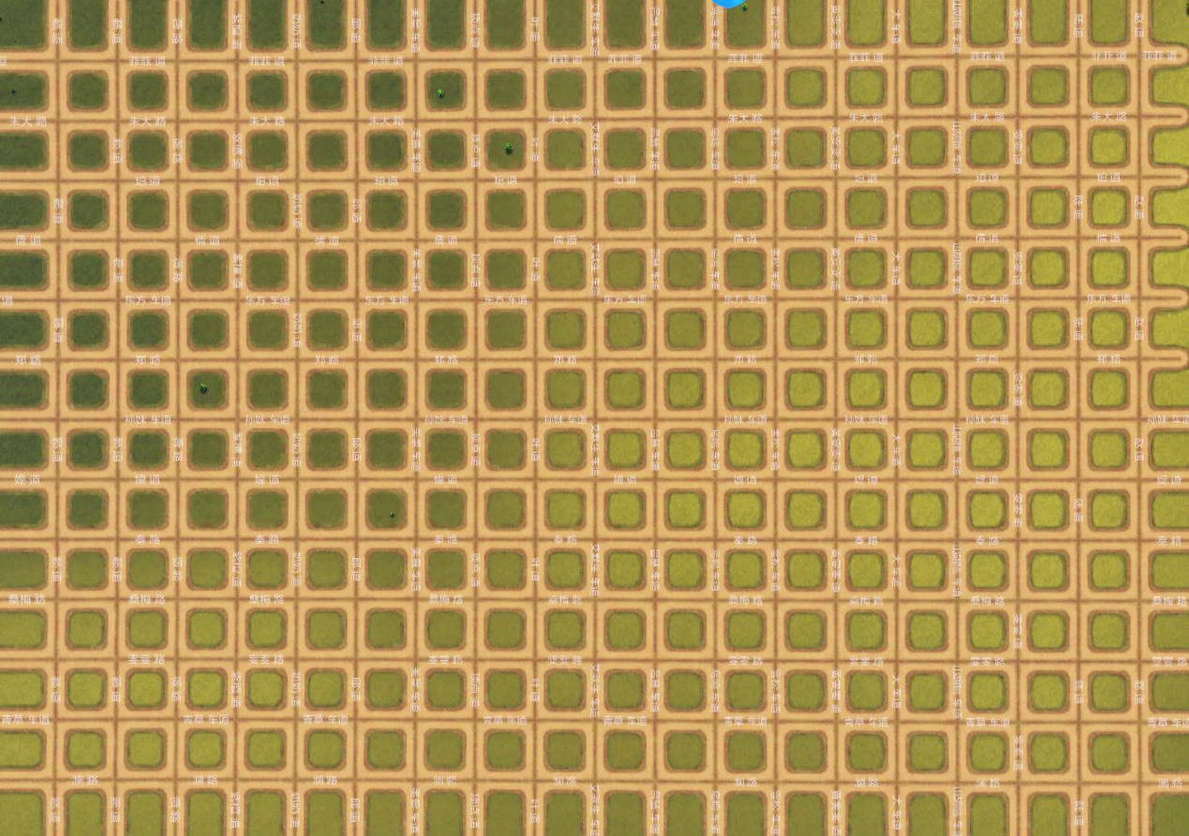

地图统一做成格子地图，固定的格子数量，一张地图所有关卡共享：

我发现我设计不出来好的地图，我完全没有任何思路，纯抄作业也没思路。

1、我需要系统培训一下地图设计(包括我的项目一这部分做的也很痛苦)，原因就是我虽然见到了很多地图设计，但是我完全没有学习或抄袭的切入点。

2、这个项目我偷懒了，某天我突然想到把地图做成格子以后就可以不用设计地图了。而且我之前的四面八方来怪的设计又可以自洽了。偷懒突然变成了创新。

**怪物自动寻址：**

怪物分成左导向怪物和右导向，即遇到左右都是最优路径时，怪物会朝左或朝右转向

这样其实又引入了一个新机制，就是我可以在路上做文章了。因为道路很规律，所以之前想的那种把怪推走一格，或者打到对称的格子上这种技能就有用武之地了。

### 

## 2.2 关卡核心机制：

以24小时（1天）为1大关，每1个小时或2个小时为1小关；

即1个大关分为12或24个小关。

这里主要考虑到的是机械时钟如果以1天为1关的话，分针会转动的飞快，从而转动太多圈。如果每小时或每两小时的话分针就会只转动1/2圈

电子表的数字变化也会过快。所以按小时为关卡时长比较合理。

## 

### 2.2.1 关卡机制

#### 日晷关卡：

新增一个影子行，放置在影子行内的防御塔会随着时间的变化来旋转：

如下图：

* 关卡背景是一个日晷
* 黑色就是影子行，放在影子行里的防御塔会随着时间的流逝进行旋转。转到不同的位置进行攻击

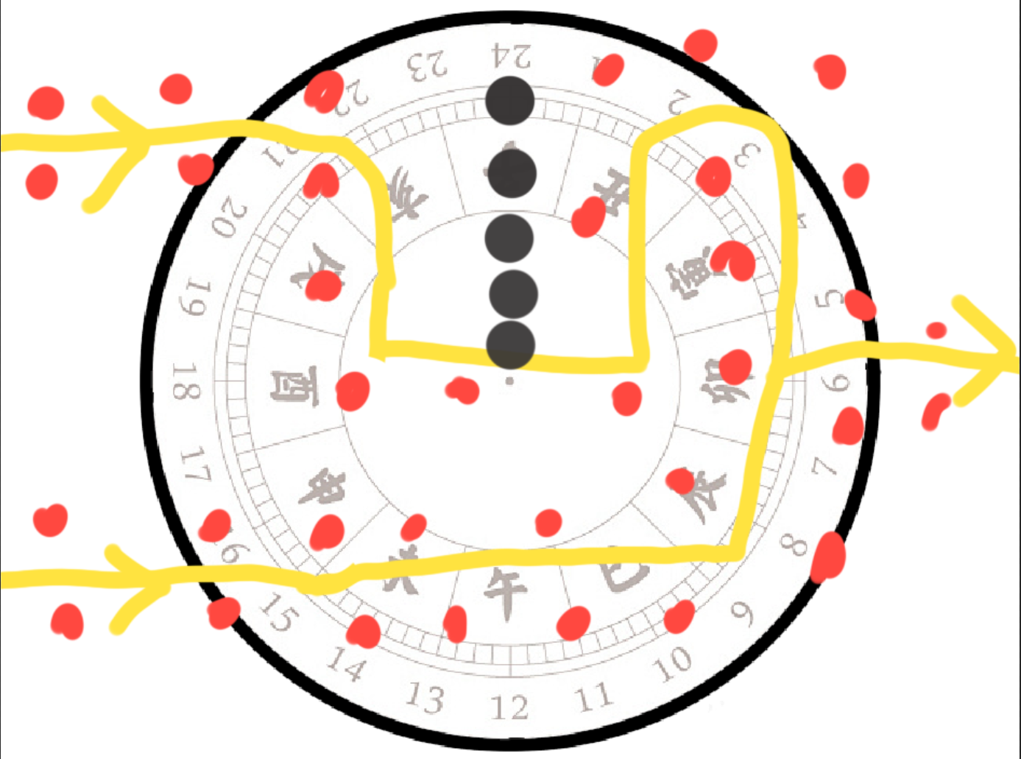

#### 水钟关卡：

防御塔会随着时间的流逝从1到2，在从2到3，从3到4，再从4回到1

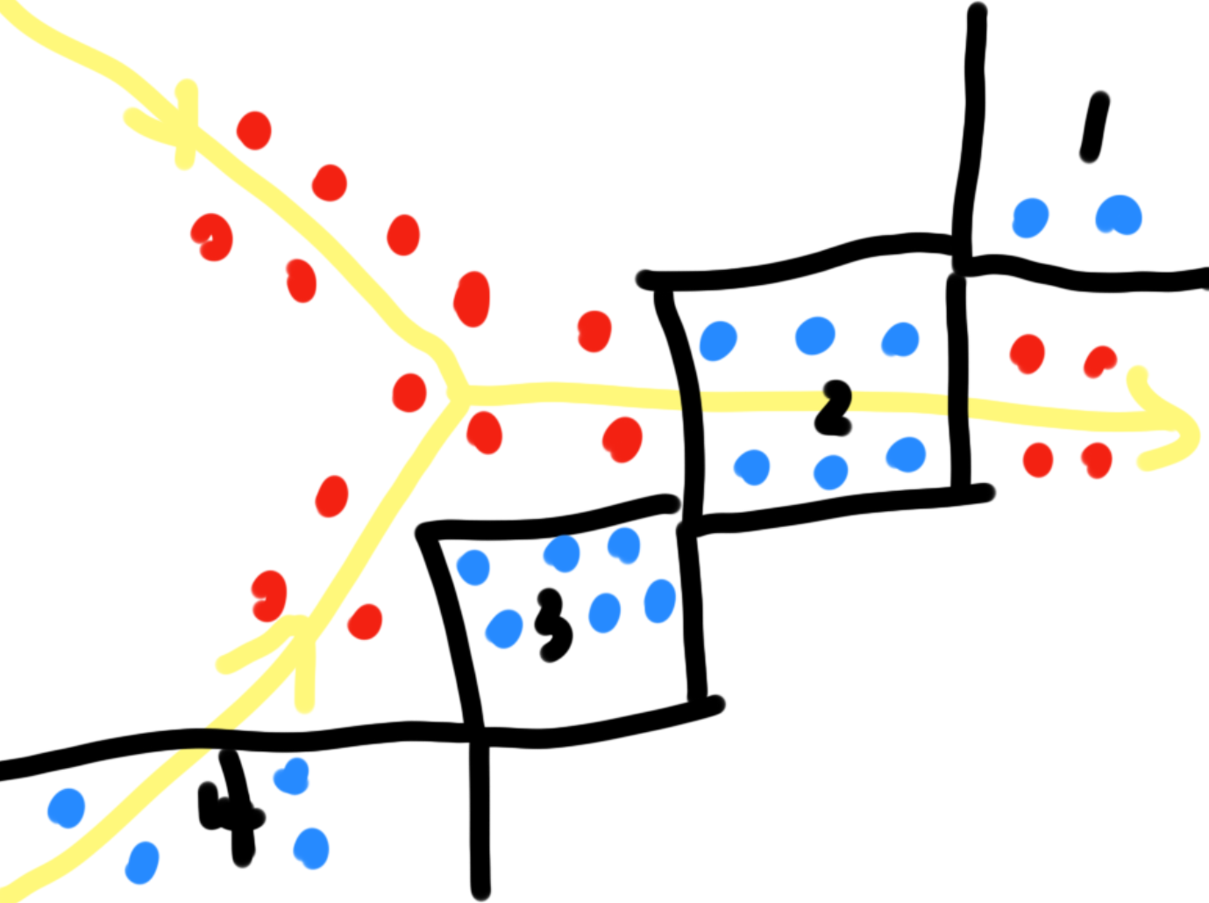

#### 沙漏关卡：

位于沙漏区域内的防御塔会往下流动，然后掉到下面去

过半天后沙漏会反转，下面的防御塔又会到上面来，再掉下去（这里做成地图翻转也可以）

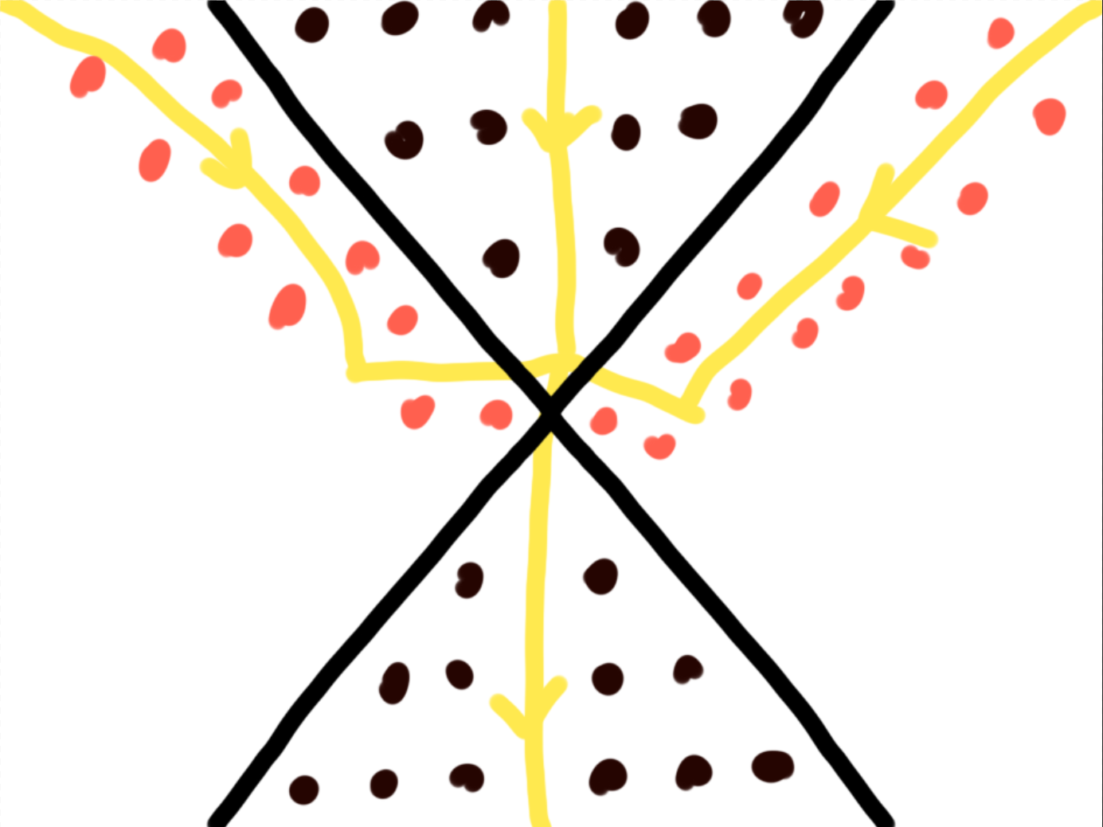

#### 机械时钟关卡：

钟表区域的防御塔会进行旋转（最开始的玩法设定）

指针上面也可以放置防御塔，防御塔会随着指针一起转动

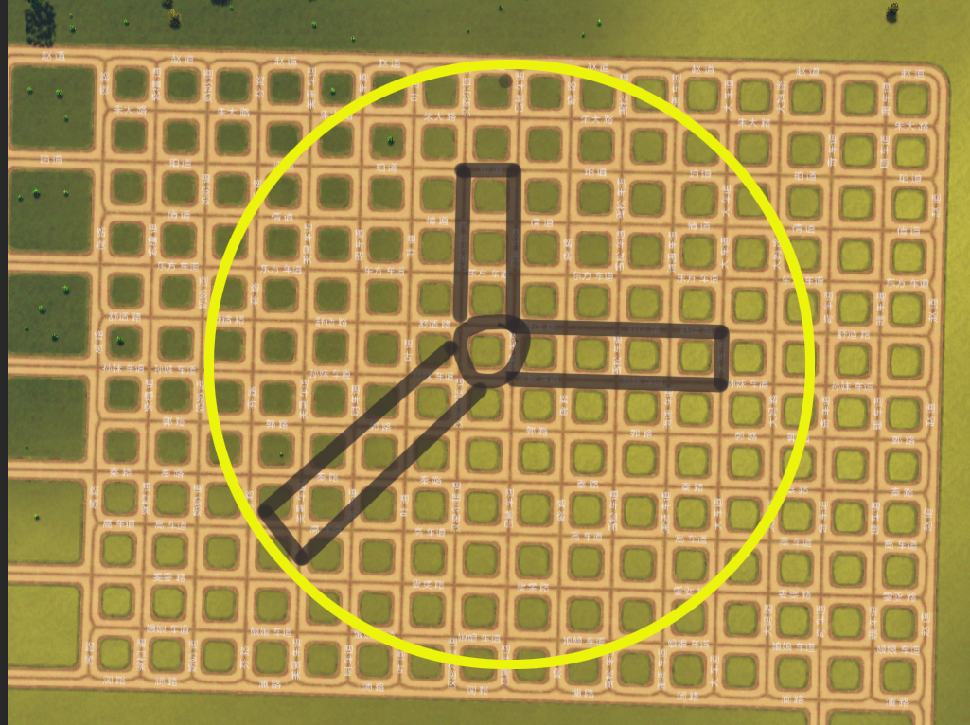

#### 电子表关卡：

防御塔位于电子表的数字的线上，当时间流逝数字发生变化时，对应的防御塔会跟着消失 or 出现

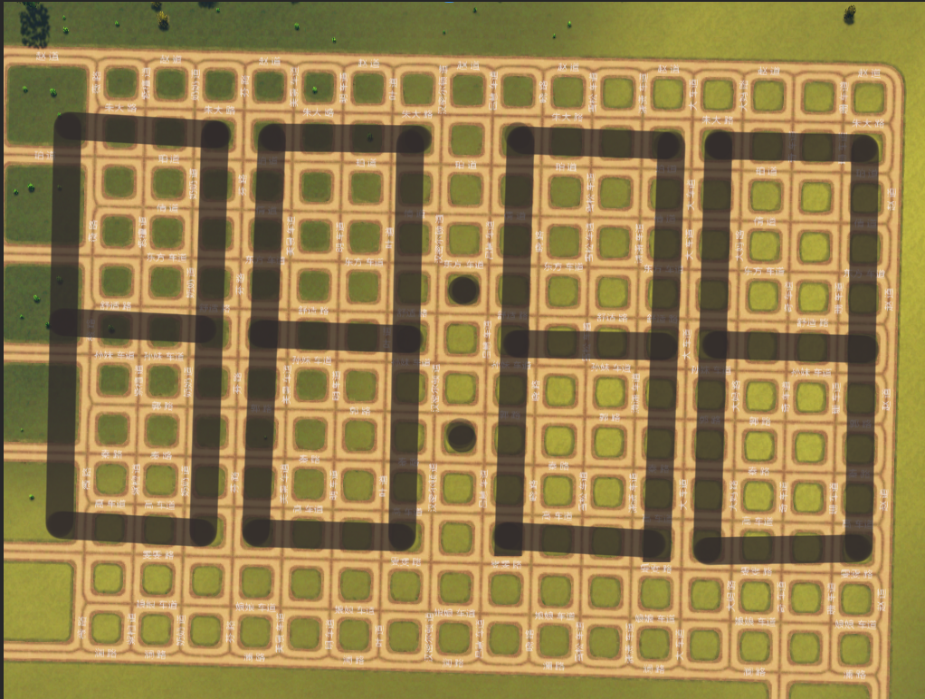

#### 光影关卡

天空中会出现云朵飘过，然后遮住一部分防御塔。

夜间云朵数量会增加。

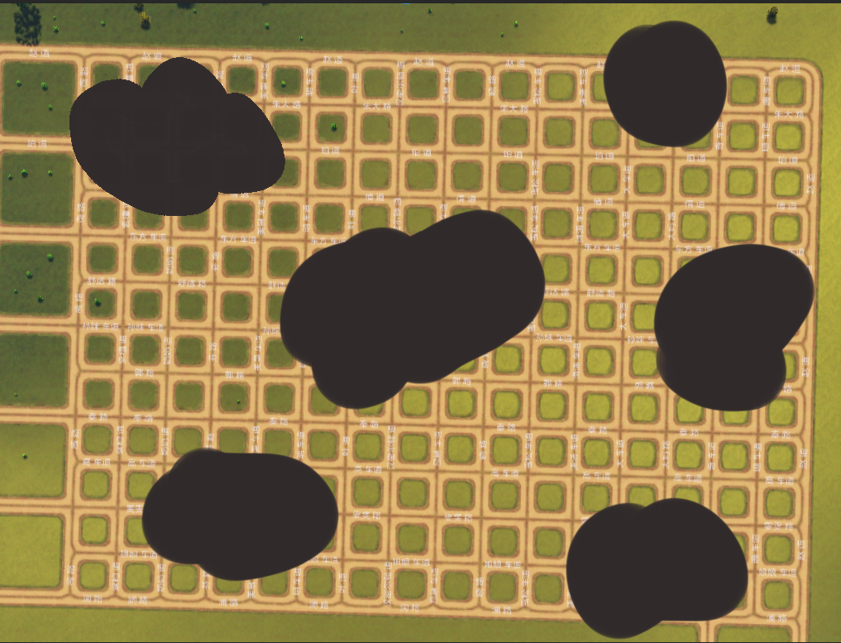

## 

# 二、游戏模式：

## 2.1 剧情模式：

剧情模式需要对游戏进行世界观的架构，以及故事，人物的创作。还有一个重点是文化和核心价值观的选择和输出。这个很重要，但Demo阶段优先级可以放低一点。

初步构想了一个比较狗血的剧情。。。(略去一万字，后续完善)

## 2﻿.2 挑战模式：

设立不同的关卡，和每关不同的敌人。

类似保卫萝卜or 植物大战僵尸，每个大背景关卡设立N个小关卡，玩家来逐个闯关。

大关的最后一关可以设计boss战机制

**重点：**个人认为一定要加入排行榜机制 or 成就机制。

我的设计意图是固定地图上的资源。并且移除暴击等一系列**随机性的机制**。让游戏要解决的问题/游戏目标变得一致。

但在解决方案上施加多样性，我想把我的游戏变成一个纯几何学计算的游戏。我想做到类似于杀手，桥梁建筑师这一类游戏等的设计。目标一致的情况下，我需要给玩家一个足够大的区间来发挥，可以让玩家尝试用各种不同的方式过关。

增加多种排行榜or成就获取纬度：

* 看谁花的钱少
* 看谁通关的快
* 谁掉的血更少
* 其他纬度

并且这个区间还会让游戏的难度区间很宽泛，新手和高手都能过关。高手会在上面几个纬度发挥的很好。

## 2﻿.3 联网对战：

可以类似战棋，做非对称对战。

攻守双方按回合制来开展游戏

具体尚未完整思考

# 三、具体英雄设计

## 3.1 防御塔设计

|  |  |  |  |  |  |  |  |  |  |  |  |  |
| --- | --- | --- | --- | --- | --- | --- | --- | --- | --- | --- | --- | --- |
| 名字 | 射程 | 射速    (次/s) | AOE    范围 | 攻击力 | 蓝量 | 技能 | 技能伤害 | 技能持续时间 | 技能伤害时间 | 普攻时间 | 狂暴时间 | 狂暴效果 |
| 小美 | 5 | 2 | 1 | 5 | 100 | 唱摇篮曲把自己唱睡着，当前攻击范围内的怪物一起睡着3s（睡着后进入的怪物无效） | NA | 3 | 3 | 5 | 夜间 | 技能施放时间为5s |
| 小时光 | 5 | 1 | 2 | 4 | 100 | 放置炸弹跟随敌人移动，敌人死亡或5s后爆炸对范围2内的敌人造成50伤害 | 50 | 2 | 2 | 10 | 白天 | 炸弹的爆炸范围为3 |
| 小猛 | 3 | 3 | 1 | 5 | 60 | 把一只怪物拉入异次元空间中5s，直到该怪物被打死或超时（但是该防御塔一段时间内只能攻击这一只怪物，并且该怪物只能受到这一座防御塔的伤害）； | 60 | 5 | 5 | 2 | 夜间 | 双倍攻速 |
| 小土 | 3 | 2 | 2 | 4 | 100 | 制造一堵墙壁，持续2s，怪物会被堵住无法前进，并且怪物会堆叠到一起 | NA | 2 | 2 | 5 | 白天 | 墙壁持续4s |
| 小西 | 5 | 2 | 1 | 3 | 100 | 5s内的攻击会给怪物挂上磁力标记，当怪物离开防御塔攻击范围后会被吸到防御塔面前  （每个怪物只能挂1次） | NA | 5 | 3 | 5 | 白天 | 磁力标记时间为7s |
| 小狙击手 | 10 | 1 | 1 | 10 | 40 | 瞄准整个地图中离目标最近的敌人，瞄准2s并造成100伤害 | 100 | 2 | 2 | 4 | 白天 | 双倍攻速 |
| 小夜猫子 | 5 | 1 | 1 | 5 | 80 | 自身攻击范围内的所有防御塔攻速翻倍，持续3s | NA | 3 | 3 | 8 | 夜间 | 攻速翻倍时间为5s |
| 小霸王 | 5 | 1 | 3 | 8 | 60 | 重击地面将所有敌人击飞1s | NA | 1 | 1 | 6 | 白天 | 击飞时间为2s |
| 小激光 | 5 | 3 | 1 | 5 | 60 | 攻击会持续攻击一条直线上的敌人，持续5s | 180 | 5 | 5 | 2 | 夜间 | 技能持续时间为8s |
| 小炼金 | 5 | 1 | 1 | 5 | 60 | 丢下一瓶毒液，持续5s，走在上面的敌人每秒受到10伤害 | 150 | 5 | 5 | 6 | 夜间 | 技能持续时间为8s |

## 3.2 怪物设计

|  |  |  |  |  |  |
| --- | --- | --- | --- | --- | --- |
| 名字 | 移速 | 生命值 | 技能 | 狂暴时间 | 平衡值 |
| 小影 | 5 | 50 | 每隔10s就会潜行3s，潜行过程中无法被选中（但可以被AOE伤害和技能波及）. | 夜间潜行5s |  |
| 小二 | 5 | 100 | 被击杀后会原地复活，但变成僵尸。白天僵尸移速1， | 夜间僵尸移速2 |  |
| 小桥 | 5 | 40 | 死亡后会变成一个直接通往终点的捷径，持续5s | 白天路径持续时间变长 |  |
| 小黑 | 5 | 40 | 自身周边最近的防御塔失效。 | 该技能夜间无效。 |  |
| 小冰 | 5 | 100 | 身后会留下一道冰，身后的敌人移速增加1 |  |  |
| 法师 |  | 50 | 每隔5s会为自身范围2格的友军增加20护盾值 |  |  |
| 狼人 | 6 | 80 | 夜间移动速度会加快2 |  |  |
| 牧师 | 4 | 50 | 为自身最近的3名友军恢复20血量 |  |  |
| 召唤师 |  |  | 被击败后召唤3只小怪，夜间被击败召唤5只 |  |  |
| 圣骑士 |  |  | 生命值降到50%时会无敌5s |  |  |

# 

关卡可以结合，光影 + 前面的关

可以考虑战损

格子的种类：石头，草地，水流；由此来铺设地图